Лабораторная работа №28
Тема: Создание именованных видов
Цель: Научиться создавать именованные виды

Основные сведения
Вид — это область чертежа, выведенная на экран с определенным масштабом и записанная для ее последующего восстановления с сохраненными параметрами.
Вид создается для того, чтобы сократить повторения операций по масштабированию и панорамированию отдельных фрагментов чертежа. При этом сохраняется информация о масштабном коэффициенте и границах фрагмента, созданного один раз и записанного в базу данных чертежа. В результате появляется возможность быстро обратиться к этому виду, используя механизм работы с видами.

СОЗДАНИЕ ВИДА в AutoCAD
Для создания нового вида, находясь на текущем виде, необходимо выполнить следующие действия.
- Настроить экран, поместив в него требуемую часть чертежа в нужном масштабе.
- Выбрать меню Вид (View).
- Выбрать пункт «Именованные виды» появившемся диалоговом окне нажать кнопку New (Новый) .
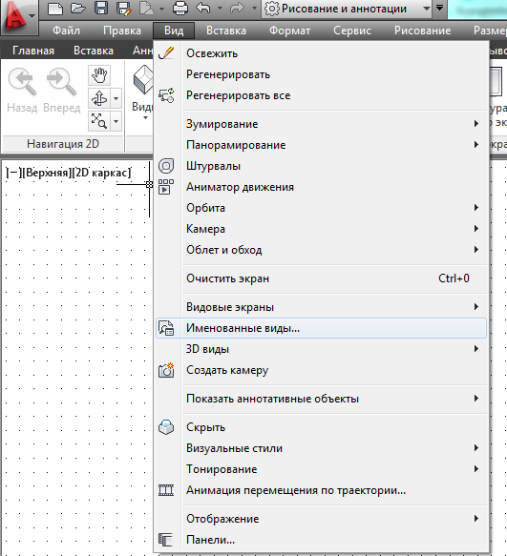
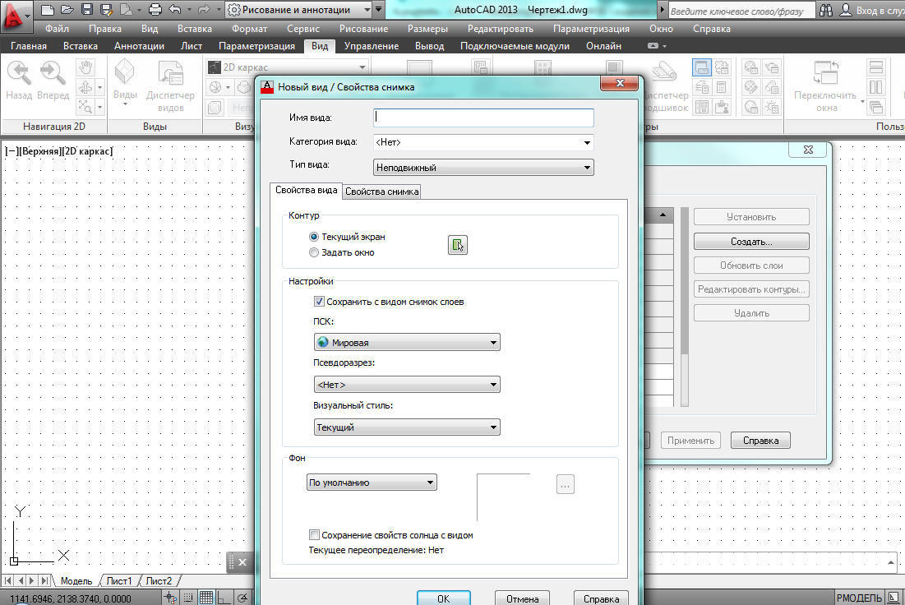

- Задайте «Имя вида» и нажмите кнопку ОК.
Также можно создавать сразу несколько видов, не выходя при этом из окна New (Новый).
В AutoCAD можно использовать видовые экраны двух видов, хотя они создаются одной командой (меню ВИД - Видовые экраны):
1. Неперекрывающиеся видовые экраны – создаются только в пространстве МОДЕЛИ. При создании нескольких видовых экранов (более одного) разделяют графическую зону экрана на заданное число частей, на которых можно задать разные масштабы отображения детали.
2. Плавающие видовые экраны – создаются только в пространстве ЛИСТА. Они используются при компановке чертежа, для отображения разных видов или отдельных фрагментов.

Выполнение работы:
- Изучить основные сведения.
- Создать в программе AutoCad чертёж детали.
- Создать именованные виды.
- Сохранить в формате (*.dwg).
- Ответить на контрольные вопросы.

Задание №1

- Начертить чертеж в программе AutoCAD с использованием видовых экранов. Применить команды редактирования. Использовать слои в работе с деталью.
- Применить неперекрывающиеся видовые экраны с помощью команды меню Вид-Видовые экраны, выбрать различные варианты, остановиться на 4ВЭкрана.
- Использовать различные масштабы вида детали в видовом экране.
- Сохранить чертеж.
- Показать преподавателю.

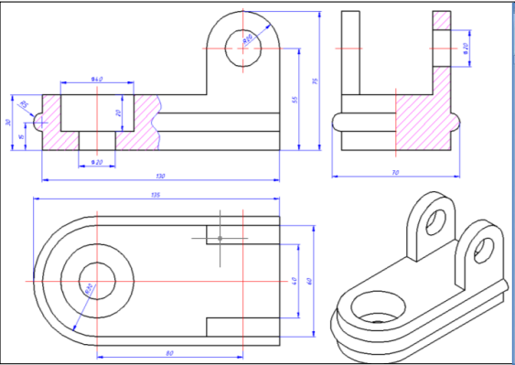
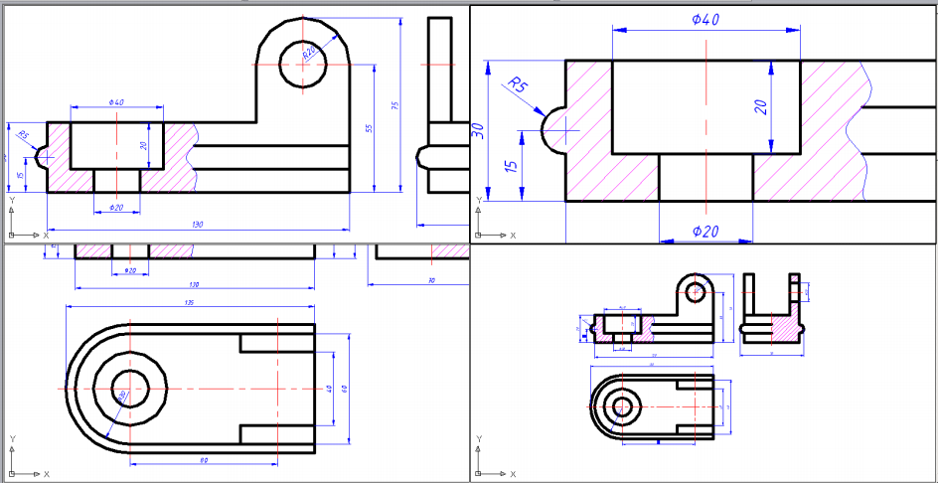

Задание №2. Ответьте на вопросы:
- Что такое Видовые экраны?
- Какие команды используются в работе видовыми экранами?
- Какие команды вы использовали при построении чертежа детали?

Задание №3. Сделайте вывод о проделанной лабораторной работе:

